Activitats per a la xarxa de les escoles associades de la Unesco
d’Andorra
Curs 2017-2018

Activitat prevista | Escoles interessades
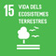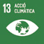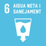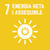  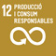  1. Exposició sobre l’any internacional del turisme sostenible per al desenvolupament (13 plafons). (Realització: Govern d’Andorra, Institut d’Estudis Andorrans, Andorra Sostenible, Comissió Nacional Andorrana per a la Unesco)  L’exposició s’acompanya d’una xerrada:  Viatges en bicicleta, a càrrec de Beti Faura, arquitecte i viatgera.  Es poden sol·licitar xerrades sobre algun dels 3 Espais Naturals Protegits d’Andorra (Madriu-Perafita-Claror, Sorteny, Comapedrosa).  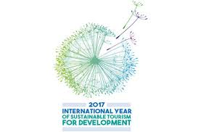 | Centre de Formació Professional  Colegio Español María Moliner  Podeu descarregar l’exposició a:  http://www.unesco.ad/actualitat/exposicio-sobre-lany-internacional-del-turisme-sostenible-per-al-desenvolupament.html
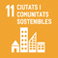  2. Exposició sobre les falles declarades patrimoni immaterial de la humanitat (10 panells). (Realització: Associació de fallaires d’Andorra la Vella, Govern d’Andorra i CNAU)  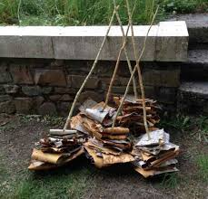 | Escola Andorrana de segona ensenyança d’Encamp  Escola Andorrana de segona ensenyança de Santa Coloma  Colegio Español María Moliner  En curs de preparació
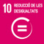  3. Viatge com cada any en el marc de la trobada de joves científics de les escoles associades de la Unesco a Santarem (Portugal) | Escola Andorrana de segona ensenyança de Santa Coloma (Gener del 2018).
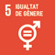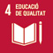  4. Projecció en anglès del documental “He named me Malala”.  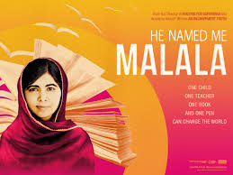  Durada: 95 minuts  Sinopsi: el documental ens presenta Malala Yousafzai, guardonada amb el Premi Nobel de la Pau, i ens mostra un retrat íntim de la seva vida abans i després de patir un atemptat a mans dels talibans al seu Pakistan natal per defensar el dret a l'escolarització de les nenes. L'atemptat, del qual va escapar amb vida miraculosament, va provocar una enèrgica condemna arreu del món i va convertir Malala en una influent activista al capdavant d'una campanya internacional a favor de l'escolarització femenina.  Es podrà visionar al centre educatiu o bé als cinemes de l’Illa Carlemany. Està subtitulada en espanyol. | Sagrada Família  Centre de Formació Professional  Escola Andorrana de segona ensenyança d’Encamp  Escola Andorrana de segona ensenyança de Santa Coloma  Colegio Español María Moliner  Col·legi Sagrada Família  Podeu veure el tràiler de la pel:lícula a:  https://www.youtube.com/watch?v=dxrRq-5uwlc
6. Celebració del Dia internacional de les muntanyes (11 de desembre)  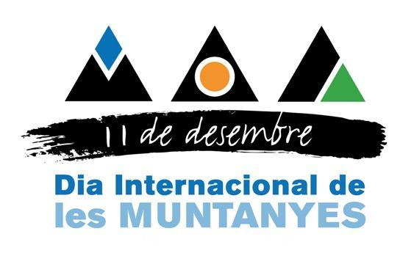 | Centre de Formació Professional  Escola Andorrana de segona ensenyança d’Encamp  Escola Andorrana de segona ensenyança de Santa Coloma  Colegio Español María Moliner  Es proposa debatre aquest dia de les bones pràctiques en les trobades esportives amb dos exemples: l’Andorra Ultra Trail i la cursa d’esquí de muntanya de la Font Blanca.
7. Xerrades amb Nadia Gulham  Nascuda a Kabul, té 30 anys i en fa nou que viu a Badalona amb una família d’acollida. Gràcies a una ONG va sortir de l’Afganistan per poder ser operada de les ferides d’una bomba que va caure a casa seva, i per les quals va estar ingressada dos anys en un hospital afganès. Després va haver de suplantar la seva identitat per la del seu germà gran mort per tirar endavant la família. Això durant deu anys. Ara és una dona lliure, però no al seu país. Ja ha publicat tres llibres, ‘El secret del meu turbant’, el 2010, ‘Contes que em van curar’, el 2014, i, recentment, ‘La primera estrella del vespre’. En tots conta les seves vivències, i ho fa per donar veu a totes les dones i infants que, com ella, sobreviuen a la guerra.  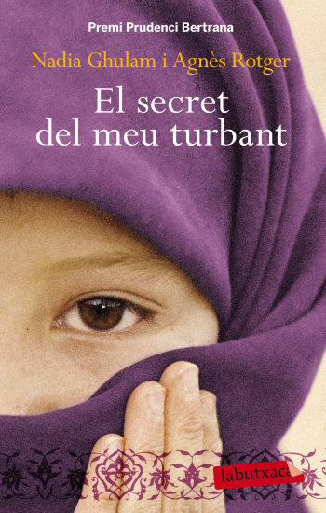 | Sagrada Família (Ser refugiada)  Centre de Formació Professional  Escola Andorrana de segona ensenyança d’Encamp  Escola Andorrana de segona ensenyança de Santa Coloma (maig 2018)  Colegio Español María Moliner  Col·legi M. Janer  Vegeu la proposta a:  http://www.unesco.ad/wp-content/uploads//2017/10/Activitats-que-ofereixo.pdf
8. Objectius de Desenvolupament Sostenible ODS  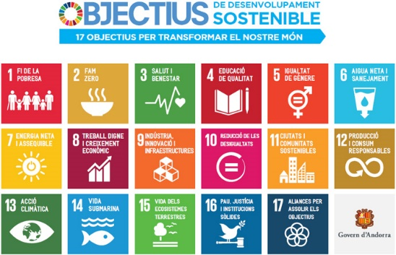  Els Objectius del desenvolupament sostenible (ODS), oficialment coneguts mitjançant l'agenda per “Transformar el nostre món: l’Agenda 2030 per al desenvolupament sostenible”, són un conjunt d’objectius relacionats amb el futur desenvolupament internacional creats per les Nacions Unides i promoguts com a Objectius mundials per al desenvolupament sostenible.  Sobre aquest tema treballarem en forma de tallers amb el Comitè Nacional d’Andorra de l’Unicef els temes:  S’ha publicat un pòster sobre els ODS.  Consulteu la web d'Exteriors amb el contingut dels ODS:  http://www.exteriors.ad/ca/afers-multilaterals-i-cooperacio/objectius-de-desenvolupament-sostenible  Vegeu el material promocional a:  http://www.unesco.ad/escoles-associades/curs-escolar-20172018.html | Centre de Formació Professional  Escola Andorrana de segona ensenyança d’Encamp  Escola Andorrana de segona ensenyança de Santa Coloma  Col·legi M. Janer
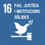  9. Pel·lícula ‘Mare Nostrum. Un concert. Un viatge’  “Nosaltres, els artistes, tenim el deure de mantenir l’esperança i de donar coratge”. Jordi Savall  Durada: 54 minuts  Sinopsi: A Mare Nostrum. Un concert. Un viatge, alumnes de la Scuola Vivante preparen un concert amb Jordi Savall i els seus divuit músics originaris d’onze països, fent-los preguntes importants per a ells en el decurs de trobades cara a cara. Els músics parlen de la seva vida, del seu país i també de l’amor que tenen per la música i pel seu instrument.  Un mes després del concert, un viatge de formació condueix els joves cap a l’Alt Atles marroquí per arribar a l’École Vivante, la seva escola associada. Els joves de la Scuola Vivante i els seus acompanyants marxen, deixen endarrere el seu univers familiar, s’aventuren en territori desconegut i deixen que els toqui una part d’aquest món que troba la seva expressió musical en el concert. Durant dies, els joves fan fotos al llarg del viatge en cotxe a través de Suïssa, França, Espanya i el Marroc.  La música varia paral·lelament a les fotos de paisatges que desfilen per la pantalla, com si arribés a assolir tota la seva dimensió en el decurs d’aquest viatge.  En resulta una obra global enfocada en el diàleg entre tres generacions de tres grans religions monoteistes que provenen d’onze nacions de la perifèria del Mediterrani, totes preocupades per trobar la pau exterior i interior.  Es podrà visionar al centre educatiu o bé als cinemes de l’Illa Carlemany. | Activitat nova  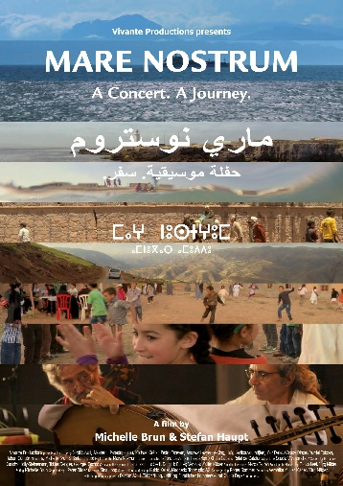  Podeu veure el tràiler i el dossier pedagògic a:  https://www.youtube.com/watch?v=E0D9FFLmwQs
10. Exposició “Lire et écrire Anne Frank”  Es tracta d’una exposició per a joves de 9 a 15 anys sobre el tema de la Shoa i de la vida d’Anne Frank en relació amb el seu talent com a jove escriptora. S’hi explica com vivia Anne Frank durant les persecucions i quin lloc ocupava la lectura i l’escriptura en la seva reclusió.  S’acompanya d’un taller pedagògic de 2 hores impartit per un ensenyant.  De 9 a 11 anys (nivell 1)  De 13 a 15 anys (nivell 2)  (En francès). | Activitat nova  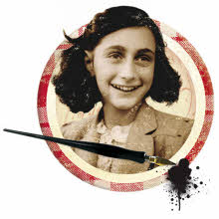  S’acompanya d’un llibret i d’un taller pedagògic de 2 hores impartit per un ensenyant.  De 9 a 11 anys (nivell 1)  http://www.annefrank.org/ImageVaultFiles/id_16992/cf_21/werkboekje_lezen_en_schrijven_-2-_-FR-_v-04.PDF  De 13 a 15 anys (nivell 2)  http://www.annefrank.org/ImageVaultFiles/id_16991/cf_21/werkboekje_lezen_en_schrijven_-1-_-FR-_v03.PDF  Documental (4 minuts)  http://www.annefrank.org/fr/Education/Portail-des-enseignants/Des-produits-et-des-entrainements/Reading--writing-with-Anne-Frank/Film--Un-court-documentaire-sur-lhistoire-dAnne-Frank/#tab  Itinerància de l’exposició:  Consell General (del 26 de febrer al 23 de març)  Escola Andorrana de segona ensenyança d’Encamp(del 4 al 20 d’abril)  Centre de Formació Professional (del 23 al 30 d’abril)  Per a més informació de l'exposició vegeu:  http://www.annefrank.org/fr/Education/Portail-des-enseignants/Des-produits-et-des-entrainements/Reading--writing-with-Anne-Frank/

